# 迎新小程序操作及后台管理

## 学生管理员操作篇

### 1、迎新配对

1. 进入路径：迎新模块🡪新生分配；操作界面如下图

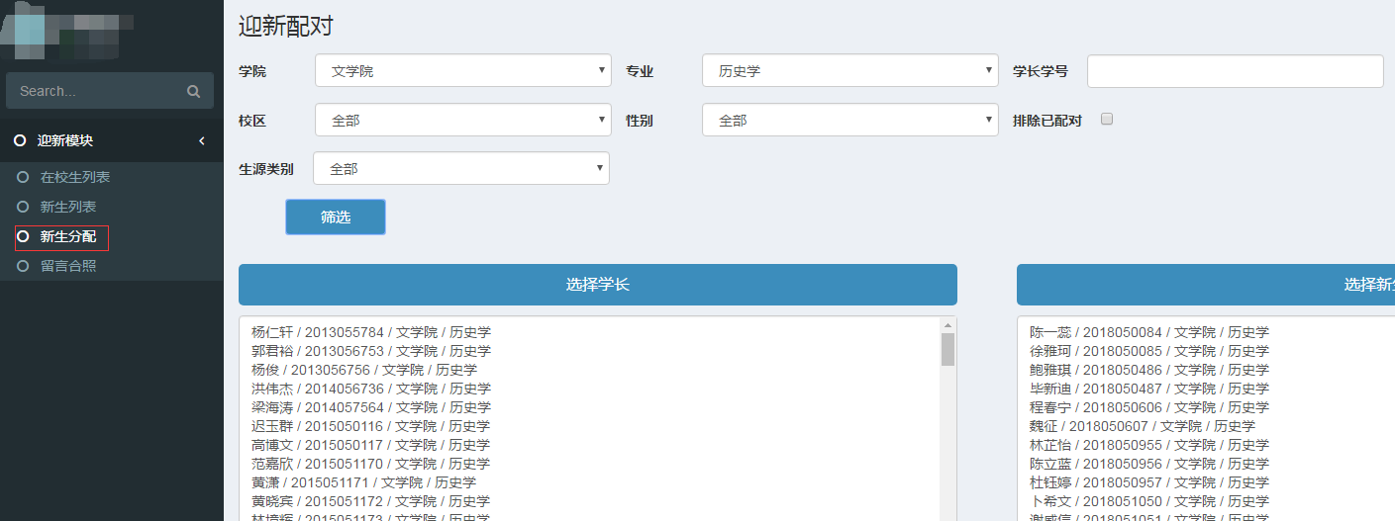

1. 选择学院、专业、校区，点击筛选，即可筛选出符合条件的学长（在校生）、新生名单。也可直接输入学长学号进行筛选。
2. 点击选中左侧“选择学长”一栏中某一学长，然后点击选中右侧“选择新生”一栏中一位或多位新生。按住Ctrl 或者 Shift 可以进行多选。
3. 点击下面“提交配对”按钮，完成配对。如下图所示。

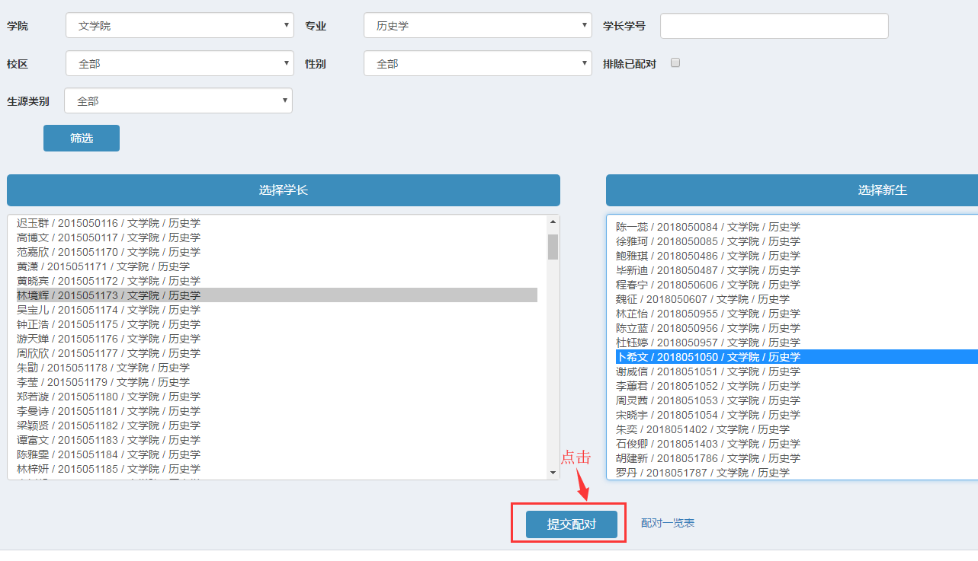

1. 点击“配对一览表”可查看已配对结果。
2. 进行筛选时，选中“排除已配对”选项，已配对的新生和学长将不会出现在列表中。
3. 点击选中已配对学长，与其配对的新生会被自动选中。也可重新选择新生，再次进行配对。
4. 配对时，如果新生已经有配对学长，将提示已有配对学长XXX，无法再次配对。

### 2、分配结果一览表

分配后，可以通过点击“配对一览表”功能查阅配对数据，也可以导出配对数据到excel 文件。

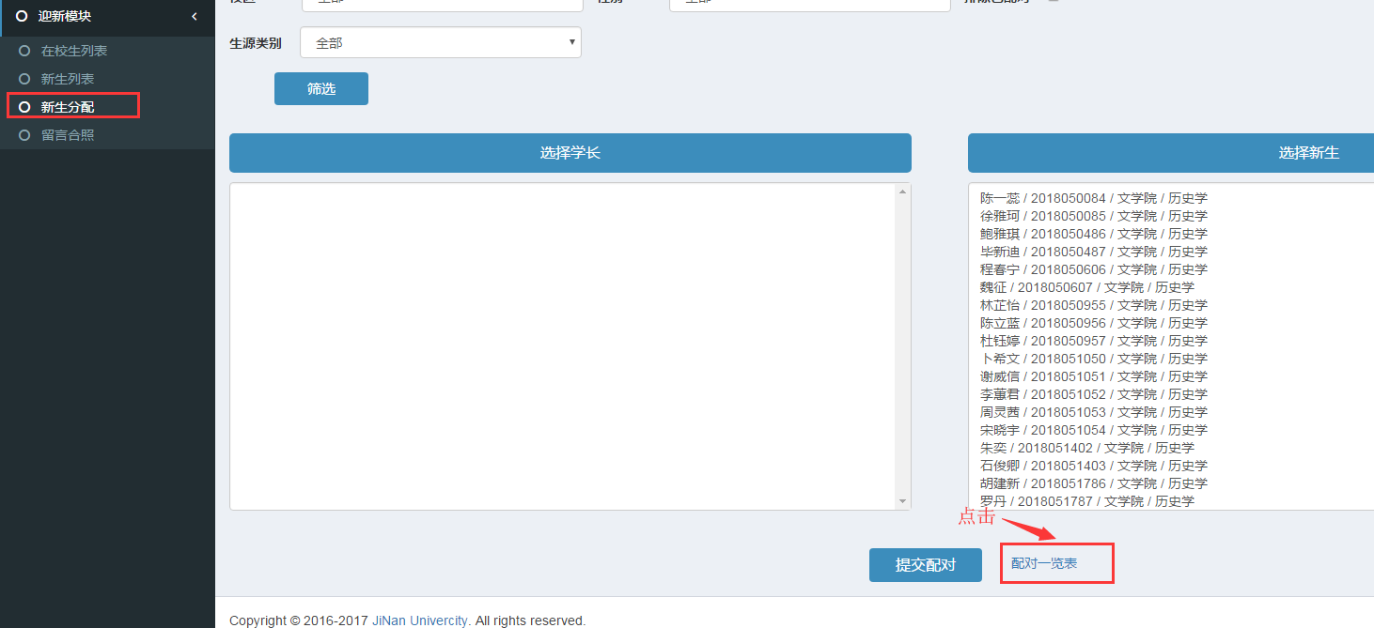

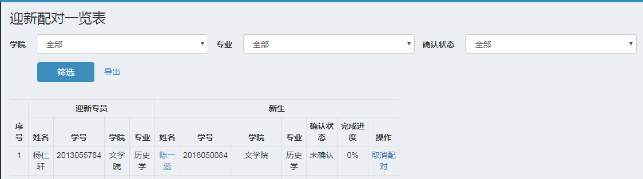

（1）筛选功能。可通过学院、专业、确认状态筛选匹配结果。

（2）“确认状态”可查看迎新专员是否已经确认联系上新生。

（3）可查看新生报到流程完成进度（百分比）。

### 3、解除配对

如需要调整配对关系，可通过迎新配对一览表中的“取消配对”功能，取消新生与学长的配对关系。

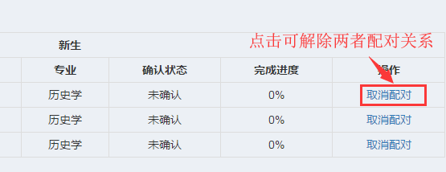

### 4、迎新专员工作进度检查

（1）总体工作进度检查。通过配对一览表，可查看专员与之配对的新生详表及确认状态、报到完成进度。

（2）点击新生名字，可跳转至“新生详情”页面，查看各节点状态和双方留言、合影。

### 5、新生数据导出

点击新生列表→导出学生数据，可以导出本学院的新生数据。

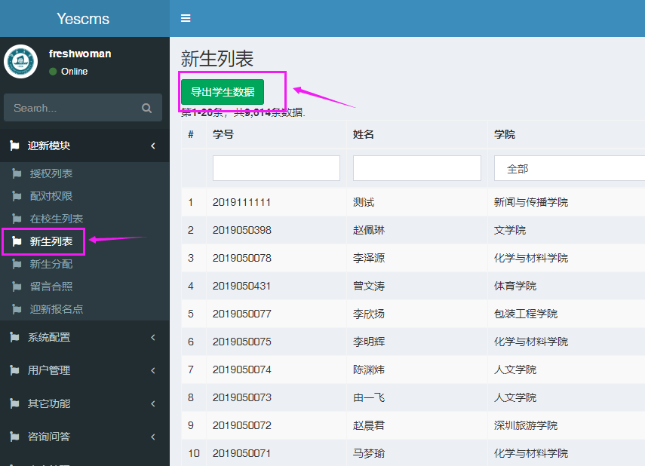

### 6、新生报到进度详情查看

在配对一览表中，点击新生名字，将跳转至“新生详情”页面，管理员即可查看新生报到各节点状态及新生留言、学长留言、合影信息。

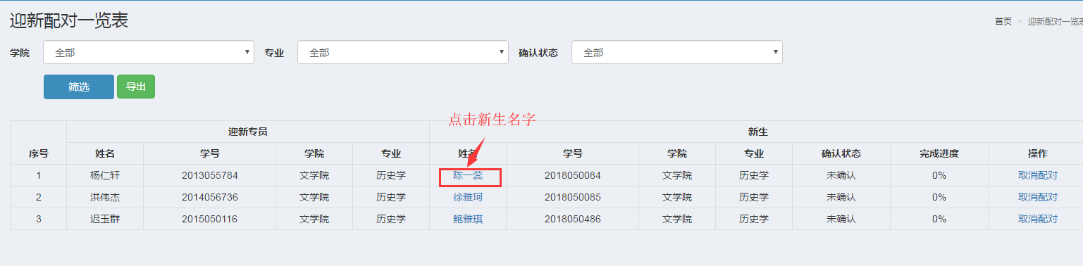

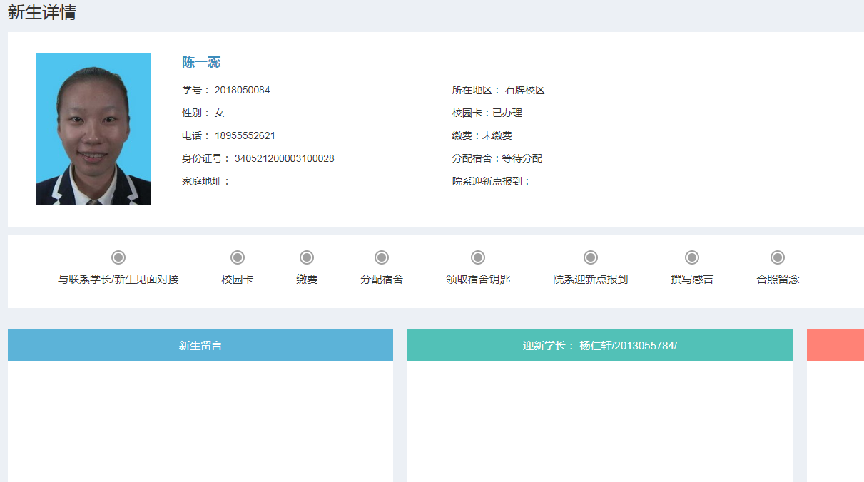

### 7、留言、合照列表

为了方便统一查看留言和合影信息，系统将提供统计的留言列表。路径：“迎新模块”🡪“留言合影”。

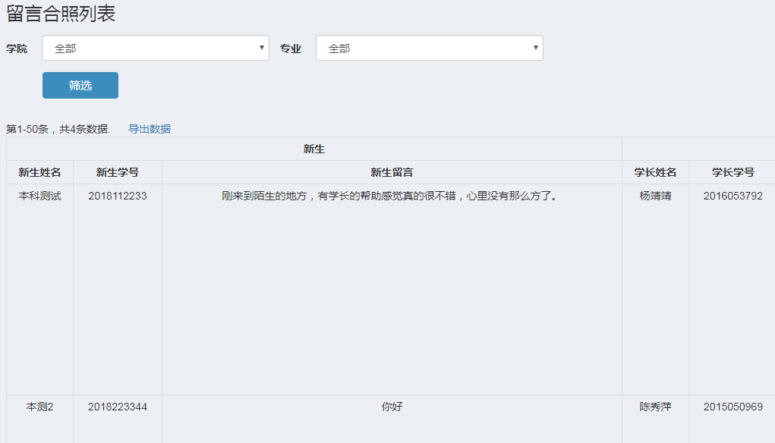

（1）在学院、专业两栏下拉列表中分别选择学院、专业之后可进行筛选功能。

（2）支持导出数据到 excel 表。

（3）该功能只会显示已发布留言、上传合影的新生名单及相关信息。

### 8、导出留言、合影

可以将“留言合照列表”中筛选好的留言、合影记录，导出为 excel 文件。

### 9、查看各学院分配情况

可以查看且导出各学院进行分配的情况。

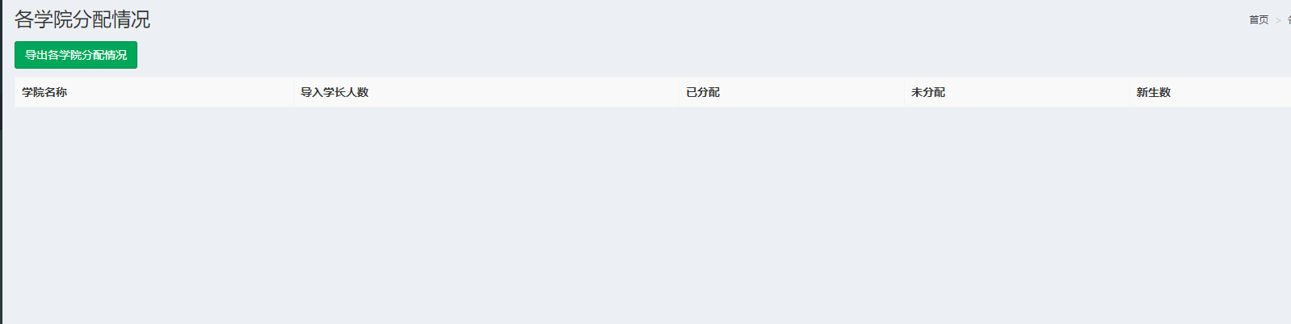

## 授权操作篇

### 1、迎新数据授权

打开路径：”迎新模块”🡪“配对权限”

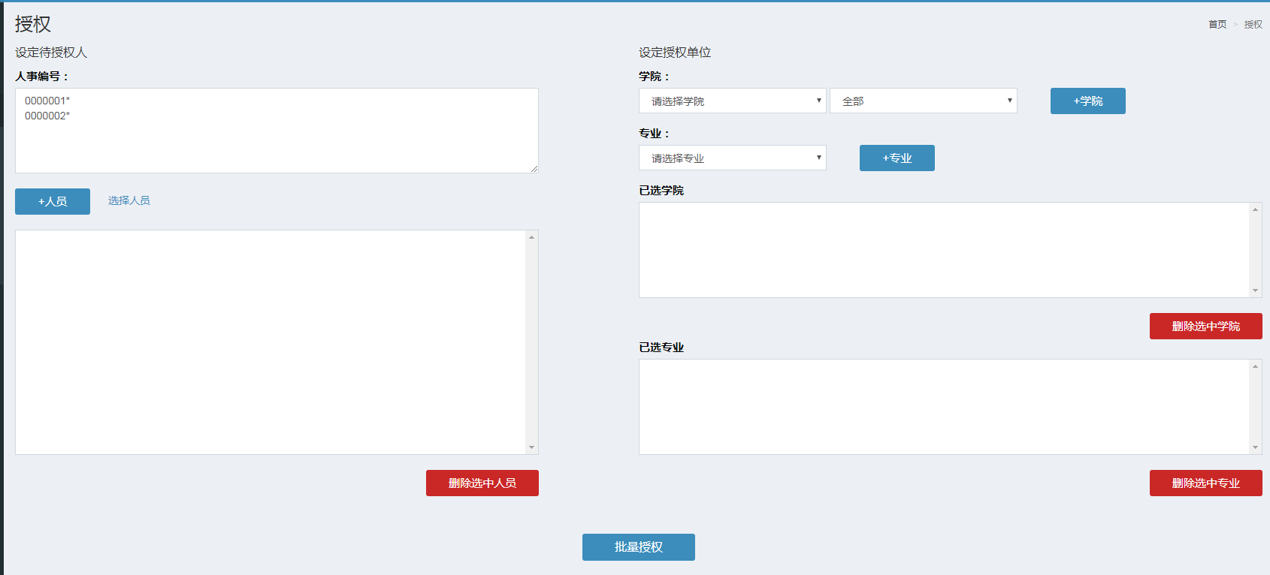

本功能支持批量授权。

（1）先选择需要授权的教职工。可在“人事编号”下面的方框中手动输入人事编号。如图所示。

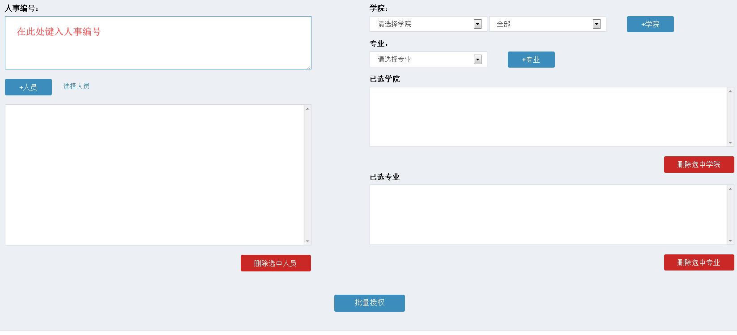

也可以通过“选择人员”功能，批量筛选不同单位的人员。筛选完之后勾选相应的人员，点击上方的“选中确认授权”按钮，授权成功之后点击“返回授权页面”，勾选的人事编号便出现在“人事编号”下的方框中。

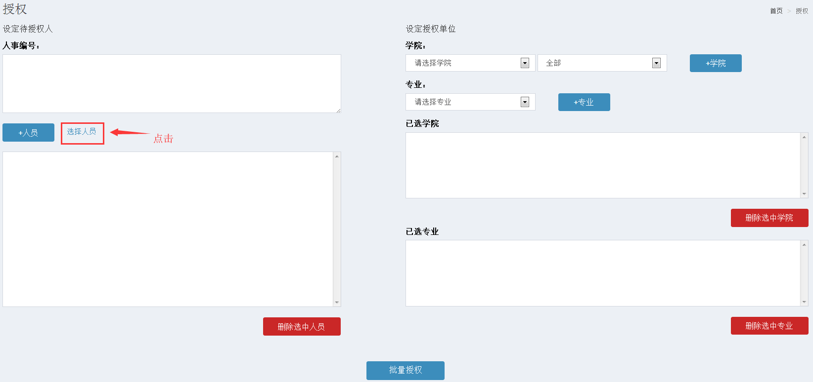

点击“选择人员”

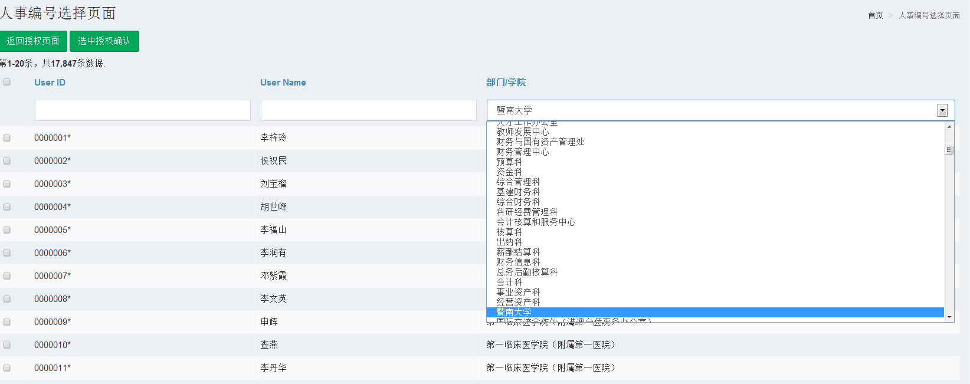

选择部门/学院

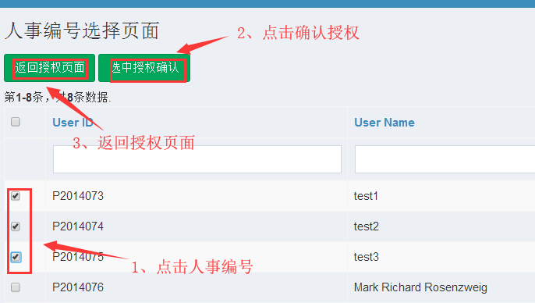

勾选人员及确认授权

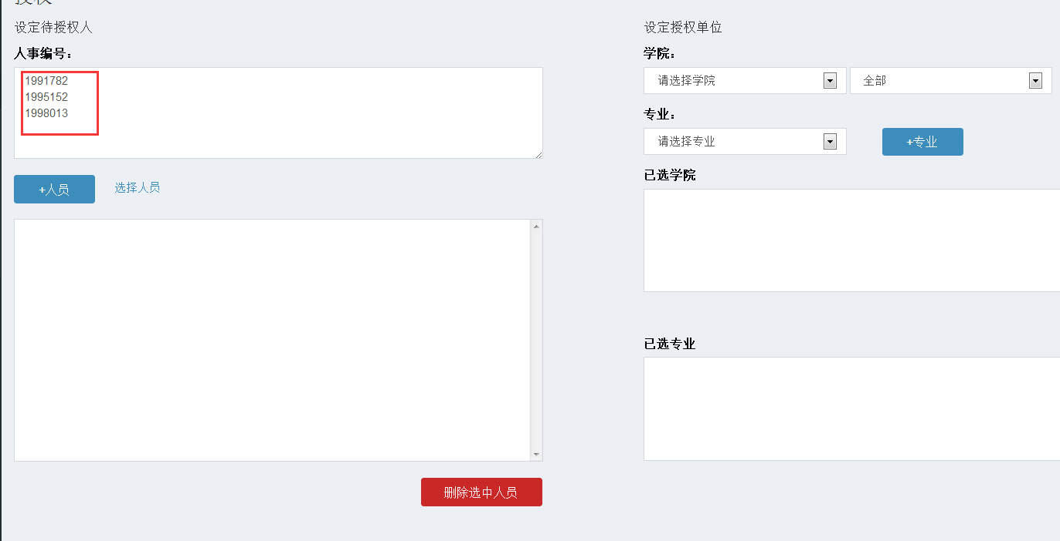

点击“返回授权页面”，勾选的人事编号便出现在“人事编号”下的方框中

（1）点击“+人员”将这些人员加入待授权列表。可随时调整这个列表名单。

（2）右侧可单独添加学院权限或者专业权限。学院权限可区分内外招。选择学院、内外招之后请点击右侧的“+学院”将其添加至“已选学院”；同样，选定专业之后，点击右侧的“+专业”将选择的专业添加至“已选专业”。如需选择多个学院或专业重复以上步骤即可。

（3）人员和授权单位配置好以后，点击下方的“批量授权”按钮，进行授权。

### 2、授权一览表

查看路径：”迎新模块”🡪 “授权列表”

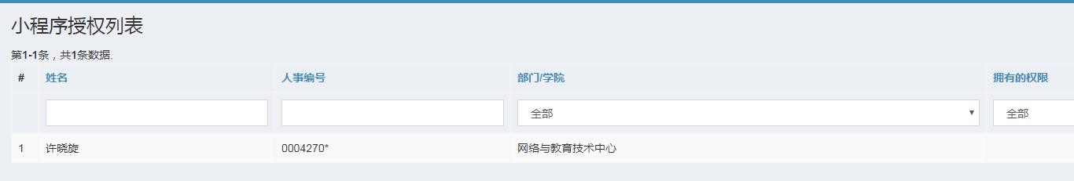

通过这个列表可以查看已授权的人员信息，及相应的权限信息。

### 3、修改、解除授权

查看路径：”迎新模块”🡪 “授权列表”

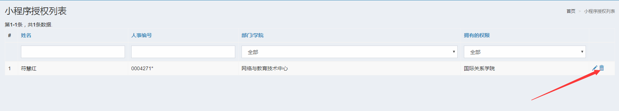

通过授权列表可以查看已授权的人员信息，以及相应的权限。

（1）如需修改权限，直接点击人员对应的修改按钮即可。

1. 如需删除授权，直接删除该授权记录即可。

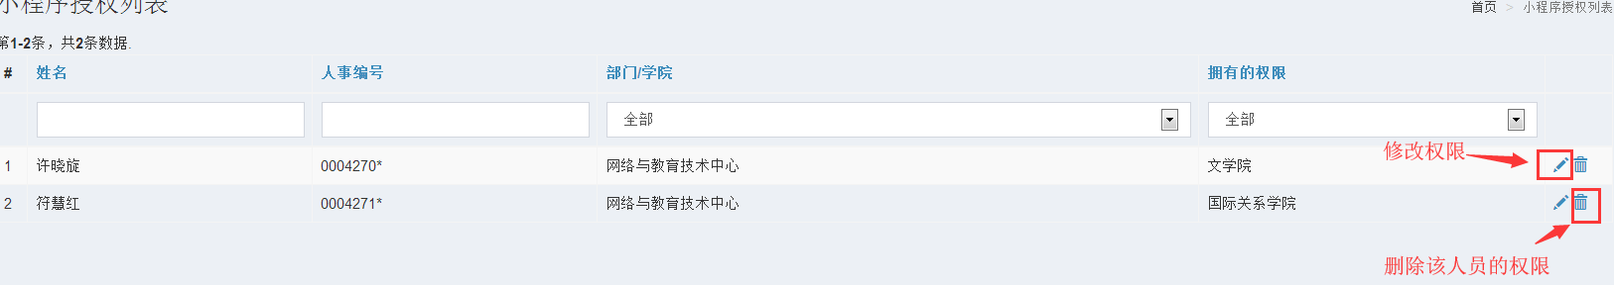

### 4、修改授权

查看路径：”迎新模块”🡪“授权列表”

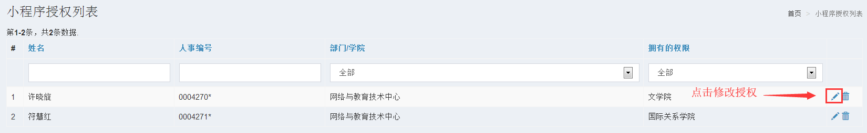

点击右方的修改权限按钮，跳转至“更新授权”页面，即可修改该人员的权限。

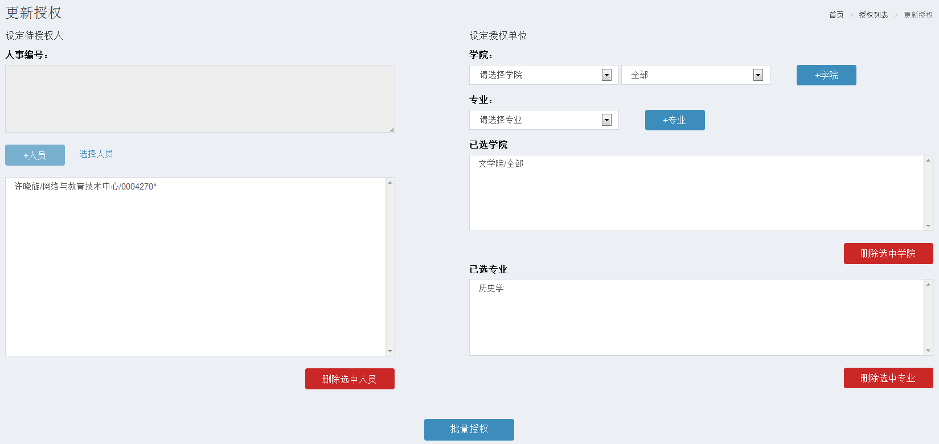

选择添加完学院、专业之后点击下方的“批量授权”按钮之后，即可修改、更新该人员的权限。

**注意**：新开通权限的教工，需要在授权管理→“分配”，输入人事编号，再进行分配“迎新模块”权限。

